ESCUELA SUPERIOR POLITECNICA DEL LITORAL
FACULTAD DE INGENIERIA MARINA Y CIENCIAS DEL MAR

Asignatura: Contaminación

Tema: Metodología para calcular el índice de calidad de suelo. Caso de estudio.

Autores:
Tamayo Segarra Carlos Fernando

Profesor: RODRIGUEZ GRI

Profesor: Chang Gómez José Vicente
Guayaquil, 02 de Julio del 2009NE

Introducción:
La calidad del suelo es un concepto intuitivo que, con distintas denominaciones, ha sido utilizado desde antiguo para referirse a la percepción de diferentes cualidades en los suelos de cultivo. En cualquier caso el concepto ha estado ligado tradicionalmente con aspectos que tienen que ver con el manejo y la productividad de los suelos agrícolas ("suelos ricos", "suelos ligeros", etc, son acepciones que hacen referencia a cualidades).
Ligada estrechamente a la definición de calidad del suelo aparece la necesidad de su evaluación cuantitativa. Algunos autores proponen la medida actual de un indicador y compararla con valores conocidos o deseados. Con ello se pretende responder a dos preguntas: (i) ¿como funciona el suelo? y (ii) ¿que indicadores son apropiados para hacer la evaluación?. Pero probablemente quedan muchas más preguntas por responder, como: ¿Un indicador o un conjunto restringido de indicadores puede explicar el funcionamiento global del suelo?, ¿tiene siempre la misma interpretación el estado de un indicador?, ¿cuál es y qué significación tienen las condiciones de referencia con las que se pretende comparar un indicador?. Éstas son algunas de las preguntas que pueden hacerse.

Información relevante haciendo que un fenómeno o condición de interés se haga perceptible y que cuantifica, mide y comunica, en forma comprensible, información relevante. Los indicadores deben ser preferiblemente variables cuantitativas, aunque pueden ser cualitativas o nominales o de rango u ordinales, especialmente cuando no hay disponibilidad de información cuantitativa, o el atributo no es cuantificable, o cuando los costos para cuantificar son demasiado elevados. Las principales funciones
de los indicadores son: evaluar condiciones o tendencias, comparar transversalmente sitios o situaciones, para evaluar metas y objetivos, proveer información preventiva temprana y anticipar condiciones y tendencias futuras.

Los indicadores deben ser:
- Limitados en número y manejables por diversos tipos de usuarios.

- Sencillos, fáciles de medir y tener un alto grado de agregación, es decir, deben ser propiedades que resuman otras cualidades o propiedades.

- Interdisciplinarios; en lo posible deberán contemplar la mayor diversidad de situaciones por lo tanto
incluir todo tipo de propiedades de los suelos (químicas, físicas, biológicas, etc.).

- Tener una variación en el tiempo tal que sea posible realizar un seguimiento de las mismas, asimismo, no deberán poseer una sensibilidad alta a los cambios climáticos y/o ambientales pero la suficiente como
para detectar los cambios producidos por el uso y manejo de los recursos.

Se han desarrollado listas de indicadores de uso “universal” pensando en todas las situaciones posibles y todos los suelos posibles Por otra parte, se han presentado listas pensadas para situaciones regionales o locales. Otras que señalan la conveniencia de utilizar indicadores locales para evaluar a nivel de escala mayor (regiones, provincias, municipios).

Antecedentes:
El concepto de calidad del suelo carece de una definición precisa, que ha sido modificada en el transcurso del tiempo se ha ido evolucionado en las definiciones. Como por ejemplo:
"La capacidad del suelo de funcionar, dentro de las fronteras del ecosistema y el uso de la tierra, manteniendo la calidad ambiental y fomentando la salud de plantas, de los animales y del hombre" Doran y Parkin (1994),

La Conferencia de las Naciones Unidas sobre el Ambiente y el Desarrollo - Río '92 (UNCED) marcó un hito muy especial al establecer la necesidad de desarrollar y
aplicar diferentes metodologías para determinar el estado del ambiente y monitorear los cambios ocurridos a nivel local, nacional, regional y global. La determinación de
estos cambios podría ayudar a realizar una mejor evaluación de las dimensiones de los diferentes problemas ambientales, identificar y evaluar los resultados de la aplicación de las convenciones internacionales y los programas de acción, como así también, orientar las políticas nacionales.
La aplicación del Capítulo 40 de la Agenda 21 condujo al desarrollo de diversas metodologías que determinaron el uso generalizado de indicadores e índices para la evaluación de la calidad ambiental, calidad de suelos, sustentabilidad, desarrollo sustentable, riesgo, vulnerabilidad, planificación territorial, entre otros.

El antecedente más importante surgió de la Organisation for Economic Cooperation and Development (OECD) cuando publicó un set preliminar de indicadores ambientales. Posteriormente, otras organizaciones han desarrollado programas donde se establecieron listas de indicadores para evaluar la calidad ambiental, tales como, FAO, Banco Mundial, UN Development Program, UN Environmental Program.
En la ciencia del suelo, Blum & Santelises (1994) describieron el concepto de sustentabilidad y resiliencia del suelo basado en seis funciones ecológicas y humanas: el suelo como productor de biomasa; el suelo como reactor con filtros; el suelo como buffer y como transformador de materia para proteger el ambiente, el agua subterránea y la cadena de alimentos de la contaminación; el suelo como hábitat biológico y reserva genética; el suelo como medio físico y el suelo como fuente de recursos y de herencia cultural. Estos conceptos y los sugeridos por Warketin (1996) fueron las bases a partir de las cuales la Soil Sciencie Society of America estableció el concepto de calidad del suelo (Karlen et al., 1996). Doran & Parkin (1994, 1996) y Doran et al. (1996) establecieron indicadores cuantitativos de calidad del suelo a partir de estos conceptos.

Un indicador es una variable que resume o simplifica. La definición anterior <Doran y Parkin (1994)>, matiza algo más a la que aparece en la edición de Junio de 1995 de Agronomy News, afirmando que la calidad del suelo es "su capacidad de funcionar". Tal simplificación puede resultar una obviedad y equivale a decir que la calidad de ser bacteria, hongo, nematodo o colémbolo, es su "capacidad de vivir", sin olvidar que los biólogos tienen también grandes dificultades para definir que es la vida.

Se acepta mayoritariamente que la medida de la calidad del suelo puede establecerse a partir de indicadores apropiados, que sean reflejo de procesos esenciales (físicos, químicos y biológicos) que transcurren en el suelo, a la vez que sean sensibles para detectar diferencias en el espacio y el tiempo, estableciendo con claridad una relación causa-efecto. A partir de tales indicadores se puede obtener un índice de calidad del suelo (ICS o SQI en su terminología inglesa) para conocer el estado del suelo. La propuesta de índices aparece con bastante frecuencia en la literatura científica y varía según la percepción que tienen los diferentes autores en la identificación de índices relevantes. En la medida que aumenta el conocimiento sobre los procesos biológicos que tienen lugar en el suelo, son más las propuestas de índices que incluyen la actividad microbiológica o enzimática, a partir de parámetros como la respiración basal, la biomasa microbiana, el contenido de ATP o la actividad de enzimas como las fosfomonoesterasas, ß-glucosidasa o arisulfatasa. Otros autores han propuesto índices más generalistas, como Doran y Parkin (1994) que incluyen seis elementos:

SQ = f (SQE1, SQE2, SQE3, SQE4, SQE5, SQE6)

Donde cada elemento corresponde a:

SQE1 = Producción de fibra y alimento

SQE2 = Erosividad
SQE3 = Calidad del agua subterránea
SQE4 = Calidad del agua superficial
SQE5 = Calidad del aire
SQE6 = Calidad del alimento

Si recordamos la ecuación de los factores de estado propuesta por Jenny (1949) para establecer los factores de formación del suelo:

S = f (cl, o, r, p, t.)

Podemos comprobar la estrecha analogía que existe entre ambas expresiones que, aunque no constituyen un algoritmo matemático, tratan de formalizar desde el aparente rigor de una función matemática, la intervención de elementos entre los que resulta muy difícil establecer conexiones horizontales (en el mismo nivel de la jerarquía), ya que se manifiestan en diferentes escalas espacio-temporales.

Algunos autores reconocen la complicación de una medida directa de la calidad del suelo y consideran que el concepto debe contemplarse como un paraguas bajo el cual pueden examinarse e integrarse las conexiones entre distintos parámetros físicos, químicos y biológicos. Otros indican la gran dificultad que existe para obtener conclusiones a partir de un determinado índice, cuando se comparan diferentes regiones. A lo anterior debe añadirse la heterogeneidad metodológica utilizada en la determinación de una misma variable o factor, que es diferente según la escala de observación adoptada. Como consecuencia, evaluar la calidad del suelo ha sido objeto de diferentes propuestas, que incluyen distintos indicadores y parámetros edáficos. No obstante, parece que existe un consenso en la necesidad de disponer de un conjunto mínimo de datos (minimum data set o MDS en terminología inglesa) que permita cuantificar la calidad de un suelo.

Recientemente algunos autores han considerado que indicadores e índices de calidad del suelo deberían seleccionarse de acuerdo con las funciones del suelo que se quieren estudiar y los objetivos de manejo definidos para el sistema, aunque esta vía puede propiciar la proliferación de índices e indicadores y saturar la literatura científica, convirtiéndola en desinformación. Una circunstancia parecida sucedió en la década de los setenta del siglo pasado en el ámbito de la ecología, en la que se multiplicaron los índices para la medida de la diversidad, hasta el extremo de que cada autor proponía su propio índice. Transcurrido el tiempo sólo cuatro o cinco han perdurado. En este sentido hay que mencionar que los trabajos sobre calidad del suelo apenas tienen en cuenta la biodiversidad edáfica, a pesar de que ésta sea en ocasiones mucho mayor que la que puede encontrarse en la parte aérea.

La salud del suelo es un término recurrente que se utiliza en muchas ocasiones como sinónimo de calidad del suelo, aunque hace referencia a propiedades descriptivas y cualitativas. Por ello su uso esta más extendido entre los agricultores, que utilizan juicios de valor para distinguir entre suelos "sanos" e "insanos", frente a la utilización del término calidad del suelo, mucho más utilizada por los científicos.

La salud del suelo refleja la idea de un organismo vivo y dinámico que funciona holísticamente, aunque no hay una definición precisa del término y existen fuertes controversias en la literatura, quizás como consecuencia de la subjetividad con la que se utilizan los juicios de valor que, inevitablemente, están asociados al concepto. Un suelo sano sería aquel que carece de limitaciones físicas, químicas o biológicas para el desarrollo vegetal y es por tanto un suelo productivo, desde el punto de vista agronómico. Por ello los suelos ácidos, salinos y sódicos o los que tienen episodios de encharcamiento , deben ser considerados "insanos" a pesar de que son muy frecuentes en la naturaleza y "funcionan" dentro de los límites que imponen los factores ambientales que les afectan. Del mismo modo, un manejo inadecuado puede facilitar la aparición de plagas y enfermedades que eventualmente pueden desaparecer en el momento que se restituya un manejo adecuado (rotaciones, barbechos, etc.). Así, sería el manejo el que delimitaría la frontera entre un suelo sano o insano.

Se admite en general la imposibilidad de una medida directa de la salud del suelo por lo que se deben valorar componentes o procesos del sistema, aunque hay autores que proponen la necesidad de buscar un grupo de síndromes-indicadores cuya presencia ponga en evidencia la falta de salud de un suelo. No obstante, el Agricultural Research Service del USDA ha desarrollado el Soil Health Kit y lo propone como herramienta para valorar la calidad y salud del suelo (USDA-ARS 1999).
Conjunto de indicadores físicos, químicos y biológicos propuesto para monitorear los cambios que
ocurren en el suelo (Larson y Pierce, 1991; Doran y Parkin, 1994; Seybold et al., 1997).
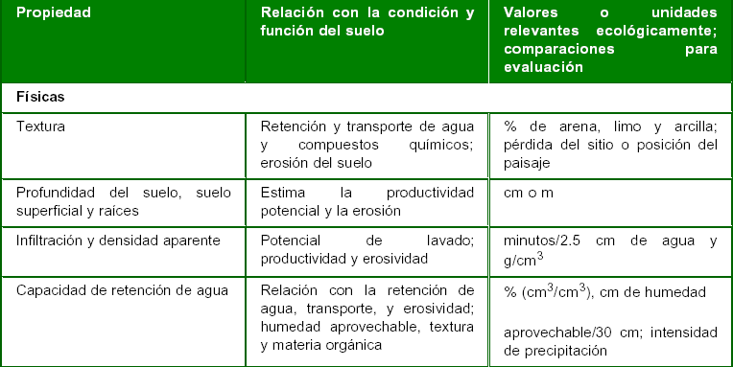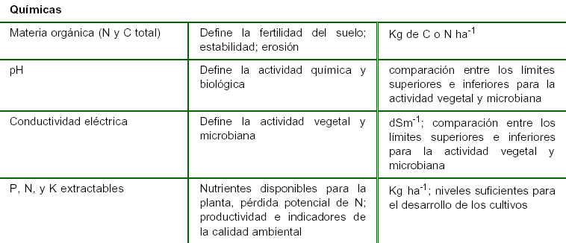
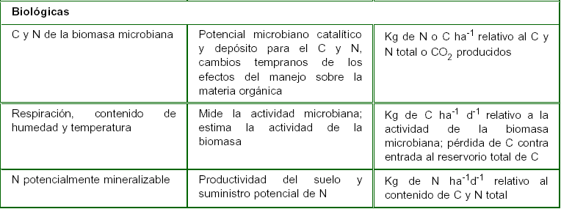
Alcance:
Este proyecto cumple la función de informar y explicar la metodología para calcular los diferentes índices de calidad de suelo. Por esto voy a tomar como ejemplo un caso de estudio realizado en argentina.
Área de estudio:
La investigación se desarrolló en la cuenca del arroyo La Colacha (64º39’ y 64º50’ O y 32º54’ 20” y 33º03’ 15” S) con una superficie de 19.500 ha. El clima es mesotermal húmedo con estación seca marcada (TMA:16,5 ºC; PMA: 948 mm, ETP: 823 mm y ETR: 764 mm) y las precipitaciones están concentradas en primavera-verano (80%).

Dentro de la cuenca se seleccionó la unidad ambiental “Alto Estructural Rodeo Viejo-La Morocha” definida en base a características geomorfológicas, de suelos, agua superficial y subterránea y uso del suelo (Cantú, 1998). Para la evaluación de la calidad del suelo se escogió la subunidad Pendientes. El relieve es de fuertemente
a moderadamente ondulado y el sector analizado presenta pendientes largas a muy largas (1.200 a 1.800 m) y complejas con gradientes del 2 al 7%. Los sedimentos aflorantes son loess arenosos del Holoceno. Los procesos de modelado son dominados por la erosión hídrica y eólica. El suelo es un Hapludoll típico,
térmico, limoso grueso, mixto; Capacidad de Uso: Clases II y III.

La actividad principal fue históricamente agrícola-ganadera y a partir del año 2000 se produjo una profundización de la agriculturización en desmedro de la ganadería. En este contexto, se incrementó la utilización de la siembra directa (SD) con respecto
al resto de los sistemas de labranza. En la mayoría de los casos se pasó de la labranza convencional (LC) directamente a la siembra directa (SD). Al momento del muestreo la proporción de área bajo SD en la subunidad seleccionada fue de un 50%, labranza reducida (LR) 10% y labranza convencional (LC) 40%.

Muestreo
En la subunidad se seleccionaron 12 sitios de muestreo representativos de los tres sistemas de manejo agrícola utilizados (siembra directa, labranza reducida y labranza convencional), con las variantes con y sin fertilización y con y sin pastoreo. Adicionalmente, se eligieron dos sitios de referencia que representan la situación más próxima a un suelo natural o prístino, no alterado desde hace 50 años, con una pastura de Eragrostis curvula (pasto llorón). El muestreo se efectuó en el año 2000. En cada sitio se describieron los suelos, se evaluaron las propiedades físicas a campo (tres repeticiones distribuidas al azar) y se tomaron tres muestras por sitio (compuestas por cinco submuestras cada una) del horizonte superficial para evaluar las propiedades químicas en el laboratorio.

Análisis
La metodología de indicadores tiene como condición esencial el apoyarse en una base cartográfica para que a partir de ella sea factible el análisis en el espacio y en el tiempo. En este caso la cartografía de base fue un mapa de Unidades Ambientales Integradas obtenidas mediante la metodología de la Universidad de Cantabria (Cendrero & Díaz de Terán, 1987) utilizando la combinación de diversos tipos de mapas (geomorfológico, hidrológico, suelos y uso del suelo).

Datos:
Para evaluar la calidad de los suelos, teniendo en cuenta que el número de indicadores debe ser mínimo, se eligieron las propiedades que para la cuenca y el tipo
de suelo cumplieron con los criterios que se consideran más relevantes (Tabla 1).

Tabla 1. Indicadores de calidad de suelos, unidades de medida, valores máximos y
mínimos definidos para la subunidad Pendientes, Unidad Alto Estructural Rodeo
Viejo - La Morocha, Cuenca La Colacha, Córdoba.

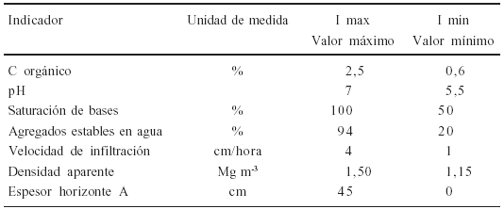

Los valores máximos y mínimos fueron estableciéndose diferentes formas para cada indicador. Para algunos atributos, especialmente para las condiciones óptimas, se tuvieron en cuenta umbrales calculados a partir de los valores de los suelos de referencia mientras que en otros se utilizaron criterios teóricos. Para el C orgánico se consideró como mínimo el requerimiento para cumplir con la condición de mólico (Soil Survey Staff, 2006) y como máximo el promedio de los valores medidos en los suelos de referencia. El valor mínimo de pH fue establecido considerando el punto de toxicidad para el desarrollo de la mayoría de los cultivos de la zona y el máximo de calidad correspondió al pH neutro (Whittaker et al., 1959; Soil Survey Staff, 1993). Para la saturación de bases se tomaron el valor mínimo (50%) y el máximo (100%) requeridos para cumplir con la condición de mólico (Soil Survey Staff, 2006).
Para el indicador agregados estables en agua, el valor máximo se obtuvo promediando los valores medidos en los suelos de referencia. El mínimo correspondió a los valores mínimos medidos en la región (Becker, 2006). En el caso de la velocidad de infiltración, se tomó como mínimo la velocidad a la cual se han documentado problemas de infiltración en la región (Becker, 2006) y como máximo los valores de infiltración esperados de acuerdo a las características del suelo (Soil Survey Staff, 1993). La densidad aparente mínima corresponde al promedio de los valores medidos en los suelos de referencia y la máxima a los valores máximos medidos en la región (Becker et al., 2002).
En el caso del indicador espesor del horizonte A, el máximo espesor corresponde al medido en promedio en los suelos de referencia, mientras que el mínimo se estableció como cero. Finalmente, se estableció un índice de calidad de suelos (ICS) promediando los valores de todos los indicadores.

Para la interpretación del ICS se utilizó una escala de transformación en cinco clases de calidad de suelo (Tabla 2).
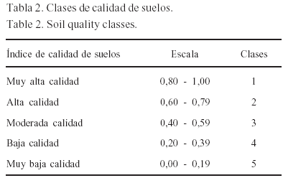

Resultados:

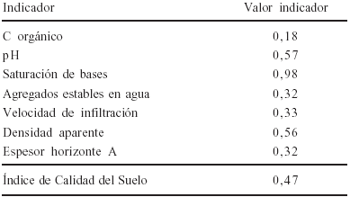

En la Tabla 3 se presentan los valores normalizados de los indicadores calculados y el índice de calidad del suelo resultante. El indicador que presentó el menor valor fue el C orgánico, mientras que el mayor correspondió a la saturación de bases. El pH y la densidad aparente presentaron valores intermedios, y los restantes indicadores valores cercanos a 0,3.
El valor del indicador C orgánico evidencia una disminución en la calidad de un 82% respecto de los suelos tomados como referencia. La marcada disminución de la
materia orgánica ha sido observada en diversas investigaciones en la región (Becker, 2006; Musso et al., 2006).
El indicador pH presenta un valor de calidad cercano a 0,6. En la mayoría de los suelos de la subunidad existe una disminución del pH en el horizonte superficial respecto a los suelos de referencia. Esta situación también ha sido reportada por otros investigadores (Musso et al., 2006). Sin embargo, los valores medidos aún distan considerablemente del punto de toxicidad establecido para la mayoría de los cultivos de la zona. El valor del indicador saturación de bases es muy cercano al máximo de calidad.
En este caso también el indicador refleja en gran medida la situación de los suelos locales. Los materiales loésicos sobre los que se desarrollan los suelos son ricos en calcio y por lo tanto, la saturación de bases es muy alta, a pesar del uso de los suelos. El indicador agregados estables en agua presenta un valor de calidad de 0,32. La importante disminución del porcentaje de macroagregados en la subunidad respecto de los suelos de referencia, refleja la influencia negativa del manejo en esta propiedad como fuera señala-do por numerosos autores a nivel local (Moreno, 2000; Becker, 2006) e internacional (USDANRCS, 1999). El valor de 0,33 del indicador velocidad de
infiltración señala que esta propiedad en la subunidad evaluada dista en casi un 70% de los valores de infiltración esperados de acuerdo a las características del suelo
(Soil Survey Staff, 1993). En investigaciones realizadas en el área de estudio, se ha señalado que la disminución de la velocidad de infiltración estaría asociada a la
compactación del horizonte superficial y subsuperficial (Becker, 2006). El indicador densidad aparente revela que los suelos tienen un nivel medio de compactación, dado
que el valor promedio ponderado de la subunidad se encuentra entre los valores mínimos de los sitios de referencia y los máximos medidos en la región. Este valor no
sería restrictivo para el crecimiento de raíces en este tipode suelos (Vepraskas, 1994; USDA-NRCS, 1999). El valor bajo del indicador espesor del horizonte A muestra la
marcada disminución respecto de los suelos de referencia, que alcanza casi un 70%. Esto se debe principalmente a procesos de erosión hídrica que han sido estimados en
la zona por la aplicación de modelos (Becker et al., 2006) y por mediciones directas a campo (Becker, 2006).
El índice de calidad del suelo (ICS: 0,47) obtenido mediante este set mínimo de indicadores (Tabla 3) se ubica en la clase de moderada calidad de suelos (Tabla 2). El
valor del ICS está fuertemente influenciado por el indicador C orgánico, que fue la propiedad más afectada por el manejo en esta subunidad. El C orgánico es considerado un atributo clave dada su marcada influencia sobre la mayoría de las propiedades del suelo (Gregorich et al., 1994). La disminución del C orgánico sería la causa principal de los valores bajos del indicador estabilidad de agregados e infiltración y medio del indicador densidad aparente. Estos cambios en las propiedades físicas afectan la condición superficial del suelo provocando un incremento de los procesos de erosión, con la consiguiente pérdida de espesor del horizonte superficial, reflejada por el indicador correspondiente.
El set de indicadores utilizados para evaluar la calidad del suelo cumple con los criterios más importantes requeridos para su uso como indicadores. Se trata de un
número mínimo de variables o atributos del suelo que integran información de otras variables asociadas, incorpora indicadores físicos, químicos y fisicoquímicos, y en
su mayoría son de fácil medición. Lo expuesto evidencia la aptitud de los indicadores seleccionados para reflejar, en términos de calidad, los cambios en cada una de las
propiedades. En la construcción del set se consideraron las principales propiedades de los suelos del área para que los indicadores representen las condiciones locales.
Se descartaron indicadores que, si bien forman parte de listas muy usadas en otras partes del mundo (e.g. Doran & Safley, 1997), no tienen validez local. Por ello, es importante señalar que estos indicadores de estado del recurso suelo no son universales sino que deben ser elegidos en función del tipo de ambiente y suelo de la región en estudio. Estos resultados representan una instantánea para la situación del año 2000. Para darle el sentido temporal será necesario realizar mediciones secuenciales en lapsos de tiempo tales que permitan registrar cambios
en los atributos utilizados vinculados a las condiciones de uso y manejo de los suelos.

Conclusiones
Todo tipo de vida depende de la calidad del suelo para su supervivencia. Por ende, la protección de este recurso natural debe ser una política nacional e internacional. Para lograr lo anterior y, al mismo tiempo, un manejo adecuado del suelo, es necesario contar con indicadores que permitan evaluar su calidad. El desarrollo de tales indicadores debe hacerse con base en las funciones del suelo que se evalúan; considerando aquellas propiedades edáficas sensibles a los cambios de uso del suelo.

En el caso de estudio de la cuenca del arroyo La Colacha el índice de calidad de suelo fue de 0.47 que se encuentra en el rango de Moderada Calidad de suelo.

Bibliografia
Gestion de Residuos toxicos, tratamiento, eliminación y recuperación de suelos. (vol I), Michael D. LaGrega, Mc Graw Hill, 1996
CONTAMINACION Y DEPURACION DE SUELOS, Instituto Tecnologico Geo minero de España, Graficas Arias Montano, S.A, 1995.
http://weblogs.madrimasd.org/universo/archive/2006/03/13/15712.aspx
http://bioversity.catie.ac.cr/calidadsuelos/docs/guia/informe_final_cr.pdf
http://pegasus.ucla.edu.ve/BIOAGRO/Rev18(2)/2.%20Indicadores%20e%20%C3%ADndices%20de%20calidad%20de%20suleo.pdf
http://www.scielo.org.ar/pdf/cds/v25n2/v25n2a08.pdf

